哈尔滨市2014年初中化学升学考试
可能用到的相对原子质量: H-1 C-12 O-16 Cl-35.5 Ca-40
一、选择题(1-15小题,每小题2分,共30分,每小题只有一个正确答案）
1.哈尔滨的太阳岛公园是中外游客向往的旅游胜地,下列有关叙述错误的是（ ）
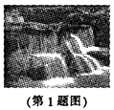
A.欧式灯饰外框用的黄铜主要成分是铜和锡
B.宽阔的柏油路面所用的沥青是石油炼制的产品
C.紫丁香树的种植可以提高公园内空气质量
D.大理石围栏主要成分是碳酸钙

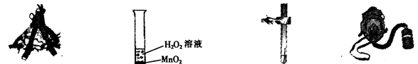
2.下列过程中没有发生化学变化的是（ ）
A.篝火燃烧 B. H₂O₂溶液中加人MnO₂ C.铁钉生锈 D.活性炭吸附毒气
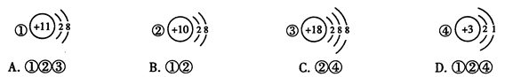
3.下列结构示意图表示元素周期表中第二周期元素的原子是（ ）
A． ①②③ B．①② C．②④ D．①②④
4.下列实验操作叙述正确的是（ ）
A.过滤时,漏斗中液面低于滤纸的边缘
B.加热蒸发过程中,当溶液蒸干时停止加热
C.用pH试纸测定溶液的酸減度时，将pH试纸放入待测液中蘸取
D.倾倒液体时，试剂瓶口紧挨着试管口快速倒入
5.下列应用的原理(用化学方程式表示)及基本反应类型均正确的是（ ）
A.用赤铁矿高炉炼铁 Fe₂O₃ + 3CO ^{高温} 2Fe+ 3CO₂ 置换反应
B.硫酸厂污水可用熟石灰中和处理 H₂SO₄ + Ca(OH)₂ = CaSO₄+ H₂O 复分解反应
C.加热混有二氧化锰的氯酸钾制取氧气2KC10₃ ^{MnO2} 2KC1 + 30₂ ↑ 分解反应
△
D.用红磷气中氧气含量 4P + 50^{燃烧} 2P₂O₅ 氧化反应
6.下列实验现象描述正确的是（ ）
A.高温条件下木炭还原氧化铜:黑色固体逐渐变成光亮的铜
B.铁丝在氧气中燃烧:银白色固体剧烈燃烧,火星四射，放出大量的热,生成黑色固体
C.电解水实验:两个电极附近产生气泡，一段时间后，正、负极产生的气体体积比约为2:1
D.铜片放人硝酸银溶液中:紫红色固体表面有银白色固体产生，溶液由蓝色逐渐变为无色
7.下列叙述错误的是（ ）
A.氢气被认为是理想的清洁、高能燃料
B.洗涤剂具有乳化作用能除去餐具上的油污
C. pH<6.5的雨水称为酸雨
D.发生火灾时可用湿毛巾捂住口鼻,低下身子沿墙壁跑出火灾区
8.以下做法错误的是（ ）
A.食用瘦肉等含铁食物预防缺铁性贫血 B.用聚氯乙烯塑料制成食品保鲜膜
C.用二氧化碳灭火器扑灭图书、档案等物的失火 D.医疗上用氯化钠配制生理盐水
9.乙烷是重要的燃料和化工原料。下列有关叙述错误的是（ ）
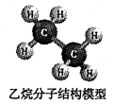
A.乙烷由碳、氢元素构成
B.每个乙烷分子中有8个原子核
C.此有机物中含有两种原子
D.此分子中质子数等于电子数
10.对下列事实的解释正确的是（ ）
11.下列有关资源的叙述正确的是（ )
选项 | 亊 实 | 解 释
A | 4毫升水和4毫升酒精混合后体积小于8毫升 | 分子不断运动
B | NaOH溶液、Ca(OH)₂溶液均显碱性 | 溶液中都含有离子
C | CO和CO₂的化学性质不同 | 物质组成元素不同
D | 装空气的注射器比装水的注射器容易压缩 | 气体分子间间隔大于液体分子间间隔
A.回收废旧电池能节约金属资源，减少环境污染 B.海洋资源中含量最多的元素是氢
C.天然气是较为清洁的可再生能源 D.空气中氧气的体积分数约为78%
12.区分下列各组物质的两种方法都正确的是（ ）
选项 | 需要区分的物质 | 实验方法
A | 涤纶线和羊毛线 | ①观察颜色 | ②点燃观察
B | 木炭粉和铁粉 | ①用磁铁吸引 | ②加稀盐酸
C | 稀硫酸和纯碱溶液 | ①闻气味 | ②滴加无色酚酞溶液
D | 硬水和软水 | ①加肥皂水 | ②过滤
13.右图为甲、乙两物质（均不含结晶水)的溶解度曲线,下列说法错误的是（ ）
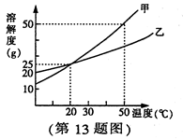
A. 20℃时，100g甲溶液中含甲物质的质量小于25g
B. 20℃时,等质量甲、乙饱和溶液中含溶质的质量相等
C. 30℃时,甲物质的溶解度大于乙物质的溶解度
D. 50℃时，将甲、乙两种物质的饱和溶液分别降温至20℃析出晶体的质量甲大于乙
14.除去下列物质中的少量杂质，所选用的试剂和操作方法都正确的是( )
15.实验室有一瓶久罝的氧化钙，因吸收空气中的水蒸气和二氧化碳而变质，经测定该固体中氢元素的质量分数为0.8%,碳元素的质量分数为2.4%。则已变质的氧化钙占变质前纯氧化钙的质量分数为（ ）
选项 | 物质 | 杂质 | 试 剂 | 操作方法
A | CuO | C | 足量空气 | 在空气中灼烧
B | CO₂ | HCl | 足量氢氧化钠溶液和浓硫酸 | 依次通过两种试剂
C | KCl | K₂SO₄ | 蒸馏水和过量BaCl₂溶液 | 溶解、过滤、蒸发
D | FeCl₃溶液 | CuCl₂ | 过量铁粉 | 过滤
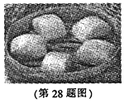
A. 80% B. 66.7% C. 40% D. 18.8%
二、非选择题(请根据题意填写空白，28~37小题,共40分）
28. (4分）为了让不爱吃蔬菜的学生营养均衡，家长把榨好的各种颜色的蔬菜汁放在面粉里和面, 做成口味独特、营养丰富的蔬菜馒头。这种馒头头为人体提供的营养素是(1)_________其中面粉所含营养素能为机体活动和维持恒定体温(2)_______________。小麦在生长过程中需施钾肥,其作用是能促进植物生长,增强(3)____________能力。若还需补充氮元素，则能同时提供这两种营养元素的复合肥是(4)_____________(填化学式）。
29. (5分)化学为交通运输做出很多贡献。请回答下列问题：
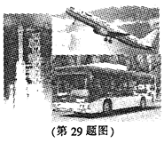
(1)汽车在行驶过程中的能世转化是 ;
(2)飞机外壳用的主要材料是硬铝,它属于_________ (填序号)；
A.合成材料 B.金属材料 C.复合材料
(3)载人航天飞船所用固体燃料是铝粉和高氯酸铵(NH₄ClO₄)的混合物。发射时,点燃铝粉产生大量的热,达到髙温,引起高氯酸铵发生分解,产生空气中含量最多的两种气体、一种常见的液态氧化物和氯气。写出高氯酸铵分解的化学方程式__________________________________________;该反应前后氮元素化合价变化为__________。
30. (2分)物质的性质很大程度上决定了物质的用途。以下是生产、生活中一些物质的用途：
①铜制成导线 ②氢氧化钠去除油污 ③氧气用于医疗急救
④金刚石用于裁玻璃 ⑤石墨可制铅笔芯 ⑥碳酸氢钠用于治疗胃酸过多
请你从用途中体现出的主要性质角度,将上述用途平均分为两类:其中一类的分类标准是⑴_______,包括事例为⑵________(填序号)。
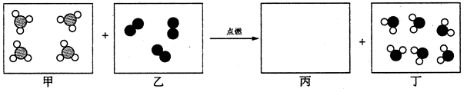
31.(2分)如图所示,用“ ”表示A原子, “●”表示B原子,“o”表示C原子,在点燃条件下,每四个甲分子能与三个乙分子反应,生成两个丙分子和六个丁分子。从微观角度回答下列问题：
(1)在丙中将相关粒子图形补充完整；
(2)丁物质属于化合物的原因是_____________________________________________。
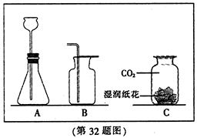
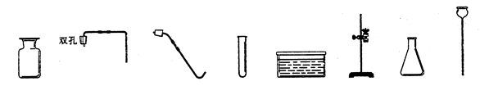
32.(6分)实验室现有髙锰酸钾、二氧化锰、稀盐酸、用石蕊试液染成紫色的湿润纸花、火柴、棉花及以下仪器: (1)若补充一种仪器_______________ (填名称）,并利用上述部分仪器和药品可制取一种气体待气泡_____________时,开始收集气体,反应的化学方程式为_________________________________;
(2)若补充一种药品，还能制取二氧化碳，并探究其性质。（见右图）
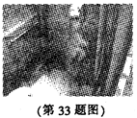
①请连接A和B,并将制取装置图补充完整；
②C中的实验现象是_____________________。
33.(2分)2014年5月中旬一场暴雨过后，某城镇边的一条河中惊现红色河水，被称为“红色多瑙河”，原来是某印染厂将积存的印染废水趁大雨倒人河水中,造成水体污染。
(1)水体污染的后果是_______________________(答一点即可);
(2)为防治水污染,工业上应采取的措施是___________________________ (答一点即可)。
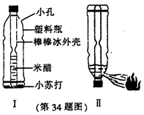
34. (4分)小刚利用家中废旧物品组装了一套简易灭火器（如右图Ⅰ所示）,将瓶子倒转使两种物质混合即可灭火(如右图Ⅱ所示）。利用该装罝灭火的原理是:小苏打和米醋(1)_____________________使瓶内压强增大,大于外界大气压，(2)______________,瓶内泡沫喷出附着在燃烧物表面，使燃烧物(3) ___________________且(4)____________________,达到灭为的目的。
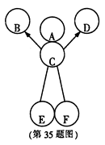
35. (4分)右图中的六个圆A、B、C、D、E、F分别表示六种物质，蓝色溶液A与C反应能生成两种沉淀，B为氧化物，C、D、E、F分别是碳酸钠溶液、稀硫酸、氢氧化钡溶液和氢氧化钠溶液中的一种,E中溶质可用于生产洗涤剂。用“→”表示一种物质能转化为另一种物质,用两圆相切或“——”表示两种物质可以发生化学反应,六种物质之间的部分反应及转化关系如右图所示。请利用初中化学知识回答下列问题：
(1)在图中标出六种物质(或溶质)的化学式；
(2) C与F反应的化学方程式为
(3) E与F反应的实验现象为
36. (5分)化学自主学习小组同学实验探究氧化镁与稀盐酸反应后溶液中溶质成分。
【提出问题】氧化镁与稀盐酸反应后溶液B中含有的溶质是什么？
【猜想与假设】猜想一:MgCl₂
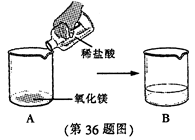
猜想二 :（1)
【进行实验】小组同学向溶液B中滴加氢氧化钠溶液,边滴加边搅拌，开始时无明显现象，继续滴加一段时间后出现白色沉淀。
【表达与交流】产生上述现象的原因是(2)______________________________________
当白色沉淀刚开始出现时,溶液中含有的离子是(3)____________________ (填离子符号）。
【解释与结论】猜想二成立。
【反思与评价】分析反应后溶液中溶质成分时，需要考虑的因素有(4)____________________。
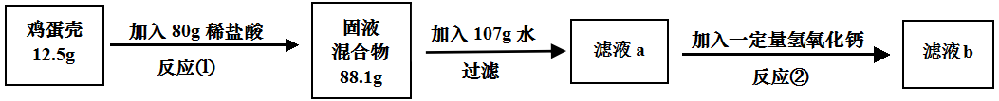
37. (6分)鸡蛋壳的主要成分是碳酸钙(其它成分不溶于水也不与酸反应)。化学兴趣小组为了测定鸡蛋壳中碳酸钙的含量.做如下实验：
反应①结束后，所加盐酸刚好反应了一半，反应②恰好完全反应。请回答下列问题：
(1)反应①的化学方程式为_______________________________ ;
(2)根据已知条件列出求解碳酸钙质量(X)的比例式 _________________;
(3)该鸡蛋壳中碳酸钙的质量分数为_______________;
(4)所加氢氧化钙的质量为____________;
(5)溶液b中溶质的质量分数为______________；
(6)用36.5%的浓盐酸配制80g上述稀盐酸需加水的质量为 _____________。
哈尔滨市2014年初中升学考试化学试题参考答案及评分标准
说明：
化学方程式中条件、配平答错或没答扣1分;化学式、化学名词错误不得分;沉淀符号、气体符号、错别字、宇母书写不准确、漏字等错3个扣1分。简答问题其它答法合理的酌情给分。
一、选择题{每小题2分,共30分）
1-5 ADCAC 6-10 BCBAD 11-15 ABDAC
二、非选择题（28—37小题，共40分}
28. (4分)(1)糖类、维生素(1分) (2)提供能量(1分）
(3)抗病虫害和抗倒伏(1分） (4) KNO₃(1分）
29. (5分)(1)化学能转化为内能再转化为机械能(或化学能→内能→机械能;或化学能转化为机械能;或化学能→机械能）（1分）
(2) B(1 分) (3)2NH₄ClO₄ 高温N₂↑ +20₂↑+ 4H₂0 + Cl₂↑(2分）
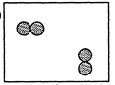
-3价变为0价(-3价→0价)或-3→0)( 1分）
30. (2分)(1)体现物质的物理性质(或体现物质的化学性质)(1分）
(2)①④⑤(或②③⑥)(1 分)
31.(2分) (1) (1分)
(2)由同种分子构成，其分子由不同种原子构成[或由同种分子构成,分子中含不同种原子;或由同种分子构成，分子中含有(B、C)两种原子](1分)(合理即可）
32. (6 分)(1)酒精灯(1 分);连续均匀地放出（1 分);2KMnO₄ △K₂MnO₄ + MnO₂ + O₂ ↑ (1 分)
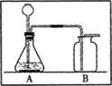
画图要求:A装置中用实线画液面；用虚线画液体；画气泡；画固体;液体不超过容积的二分之一;长颈涡斗末端要伸人液面以下;导管插过橡胶塞少许;橡胶塞部位不画出导管;胶皮管要涂黑。（2分，错一处扣分,扣完为止）
②紫花变红(1分)(合理即可）
33. (2分)（1)影响生产(生活）;破坏水生生态系统;危害人体健康(答一点合理即可)。(1分)
(2 )应用新技术、新工艺减少(消除)污染物产生;同时对污染的水体作处理使之符合排放标准(1分)(答一点合理即可)。
34. (4分)（1)反应生成CO₂气体,使瓶内气体增多(1分)；(2)在压强差作用下(1分)；
(3)隔绝空气(或氧气)(1分)；(4)降温(至着火点以下)(1分)。
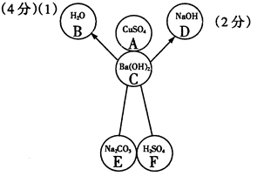
35.
(2) Ba(OH)₂ + H₂SO₄ = BaSO₄↓+ 2H₂O (1分)
(3)(溶液中)产生(大量)气泡（1）
36.(5分)MgCl₂ HCl
(2)开始时加入的氢氧化钠溶液量少，稀盐酸反应，生成氯化钠和水，无明显现象。待稀盐酸耗尽后,氢氧化钠与氯化镁反应,生成氢氧化镁出现白色沉淀。（2分）(合理即可）
(3)Na⁺ Mg²⁺ Cl⁻ (1分）
(4)可溶的生成物和可溶的剩余的反应物(1分)(合理即可）
37. (6 分)
（1） CaCO₃ + 2HC1 = CaCl₂ + H₂O + CO₂ ↑(1 分）
(2)$\frac{\text{100}}{\text{44}}=\frac{x}{4\text{.}4g}或\frac{\text{44}}{\text{100}}=\frac{4。4g}{x}$或$\frac{\text{100}}{\text{44}}=\frac{x}{(\text{80}+\text{12}\text{.}5−\text{88}\text{.}1)g}或\frac{\text{44}}{\text{100}}=\frac{(\text{80}+\text{12}\text{.}5−\text{88}\text{.}1)g}{x}$(1分)
(3) 80%(1 分） ⑷ 7.4 g( I 分）
(5)11.1%(1 分） (6)40g(l 分）

